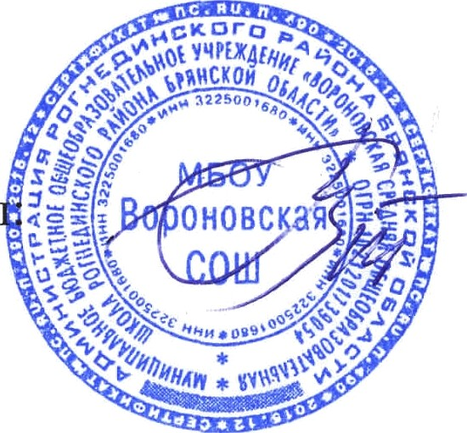
Утверждаю
Директор МБОУ Вороновская СОШ
________________ Пижурин С.В.

План
проведения мероприятий в рамках месячника
военно-патриотической и спортивной работы
с 26 января по 23 февраля 2024 года
МБОУ « Вороновская СОШ»
№ | Название мероприятия | Сроки проведения | Место проведения | Ответственные исполнители | Отметка об исполнении
Мероприятия
1 | Открытие «Месячника оборонно-массовой и спортивной работы» | 29.01.2024 | Общешкольная линейка. | Самохова.В.А
2 | Мероприятия, посвященные 80-й годовщине со Дня снятия блокады Ленинграда | 26.01.2024 | Кабинет информатики | Пионервожатая, классные руководители
3 | Урок мужества, посвященный Дню разгрома советскими войсками немецко-фашистских войск в Сталинградской битве | 30.01.2024 | Кабинет информатики | Заместитель по ВР, классные руководители, учитель истории.
4 | Организация встреч учащихся с защитниками отечества, курсантами военных учебных заведений | 20.02.2024 | МБОУ «ВороновскаяСОШ» | Администрация школы
5 | Уроки мужества, посвященные воинам-интернационалистам и Дню вывода войск из Афганистана | 15.02.2024 | МБОУ «ВороновскаяСОШ» | Классные руководители 5-11 кл.
6 | Тематические выставки книг «Никто не забыт, ничто не забыто» | 26.01 – 23.02.2024 | Сельская  библиотека | Фролова.Т.И  библиотекарь
7 | Посещение музеев боевой славы  (онлайн) | 09.02.2024 | Кабинет информатики | Самохова.В.А
8 | Уроки мужества по литературным произведениям | Февраль | МБОУ «Вороновская СОШ» | Учителя русского языка и литературы, 5-11 кл., классные руководители
9 | Просмотр видеоролика «Герои спецоперации» | январь-февраль | МБОУ «Вороновская СОШ» | Администрация школы, классные руководители 5-11 кл.
10 | Подведение итогов месячника | 23.02.2024 | МБОУ «Вороновская СОШ» | Администрация школы
Творческие конкурсы
11 | Конкурс рисунков на тему «Защитники Отечества», посвященный участникам специальной военной операции | 26.01- 23.02.2024 | МБОУ «Вороновская СОШ» | Учитель ИЗО, классные руководители 1-11кл.
12 | Выпуск стенгазет ко Дню защитников Отечества | 12.02 – 22.02.2024 | МБОУ «Вороновска СОШ» | Учитель ИЗО, классные руководители 1-11 кл.
13 | Конкурс инсценированной военно-патриотической песни | 16.02.2024 | МБОУ «Вороновская СОШ» | Пионервожатая, учитель музыки, классные руководители 1-11 кл.
14 | Конкурс чтецов «Ими гордится Россия» | 16.02.2024 | МБОУ «Вороновская СОШ» | Пионервожатая  Кл.руководителя  1-11 кл.
Спортивные конкурсы
15 | Конкурс по пулевой стрельбе | 12-13  02.2024 | Спортивный зал  5-11кл | Учитель физкультуры  И ОБЖ
16 | Смотр строевой подготовки | 21.02.2024 | Спортивный зал  7-11кл | Самохова.В.А
17 | Лыжная эстафета | 14.02.0224 | Стадион | Самохова.В.А
18 | Веселые старты «Добрые молодцы» | 19.02.2024 | Спортивный зал | Самохова.В.А
19 | Военизированная игра «Зарница» | 22.02.2024 | Территория школы | Учитель физкультуры, классные руководители 1 -11кл Администрация школы.

